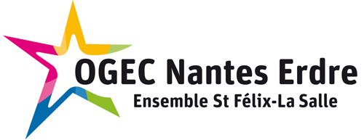
Accord de fin de négociation annuelle 2020

Entre les soussignés :

Il est convenu ce qui suit :

Préambule

Cet accord intervient à l’issue de trois réunions qui se sont déroulées le 28/05/2020, le 09/06/2020, le 18/06/2020 entre :
- la Direction
- la CGT
- la CFDT

Article 1
- Des points ou prime d’implication professionnelle vont être attribués au début de l’année scolaire 2020/2021.

Article 2
- Une prime exceptionnelle de pouvoir d’achat de 400€ net non imposable sera versée pour chaque salarié OGEC, (calculée en équivalent temps plein selon des critères de présence) en juin 2020.

Nantes, le 25/06/2020

POUR LA DIRECTION POUR LA CFDT POUR LA CGT

